
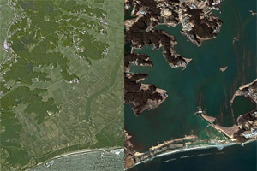
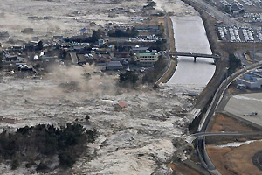
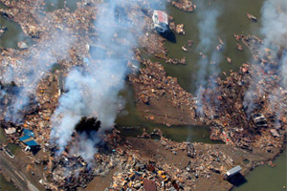
日本地震灾区满目疮痍
日本近海11日发生9级强震，为其史上最强地震。警方表示死亡人数将近过万。
放下心结，中国网民为日本祈福
日本地震前后的对比
3月11日，日本历史上最严重的里氏9.0级大地震，破坏性极强且不亚于一场“中型战争”，也给中国网民带来极大的震撼。截至3月13日傍晚，新浪等微博客上，有关日本地震的博文多达2225万条，有关地震引起福岛核电站爆炸的博文371万条。超越了此前一天中国云南省盈江地震得343万帖文。在骇人听闻的天灾面前，中国网民放下历史的心结，为一衣带水的日本人民，以至滞留日本的中国人虔诚祈祷。《人民日报·海外报》发表“望海楼”随笔《面对天灾，中日有难同当》。《南方都市报》刊出社评《以人类的名义向日本伸出援手》。中国国际救援队历史上第一次驰援日本。中国微博网友写道：“当年中日的战场上，我们可以拿着枪冲锋在前；灾难面前，我们也要抬着担架走在最前面，这样才能体现我们泱泱大国的气度和风范！”

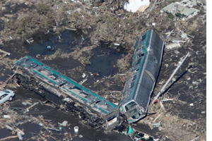
人民网发表李泓冰的时评，如今日本有难，我们虽也不会忘记这个国家的军队历史上曾如何残忍地侵略过中国。“对中国人民犯下了不可饶恕的罪行，这个国家现在还和中国发生海上领土争议”，但“从彼岸的灾难中，获得几许复仇的快意”，属于“极度自私与狭隘”，决不是真正的爱国热情。

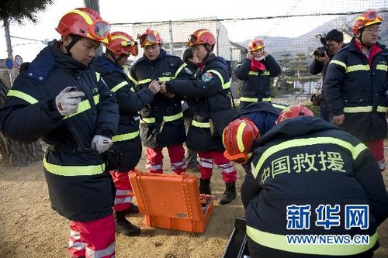
3月14日，中国国际救援队队员在日本岩手县大船渡市准备展开救援工作。来自中国的救援队当地时间13日抵达日本受灾严重的岩手县大船渡市，并于14日清晨7点从集合营地出发，与日本当地救援队一起展开搜救工作。这是地震发生后来到当地参与救援活动 的第一支国际救援队。所以在这次灾难面前中国人肯放下心结，向日本灾区伸出援助之手。这才体现了中国五千多年文化的精髓
海啸仙台列车
在海啸冲击下倾覆

